УЧЕБНОЕ ЗАДАНИЕ С НЕПОЛНОЙ МОДЕЛЬЮ
Проектирование корпоративной информационной системы управления закупочными заявками
Фамилия, имя | Савченко Андрей
Учебная группа | ЭФБО-08-25
Дата выполнения | 15.09.2026
Данный вариант задания специально не содержит полностью готового решения. Часть требований зафиксирована однозначно, часть элементов модели оставлена незавершённой, а отдельные связи и формулировки содержат спорные решения. Студент должен восстановить целостную модель корпоративного приложения, исправить обнаруженные противоречия и письменно обосновать принятые решения.
В итоговой работе оценивается не количество добавленного текста, а его смысловая точность. Формулировка считается содержательной тогда, когда из неё понятно, какое бизнес-правило реализуется, какой объект предметной области участвует в процессе и каким способом выбранное решение контролируется на уровне приложения или базы данных.

1. Исходная ситуация
В организации действует внутренний процесс закупки оборудования, материалов и услуг. Сотрудник подразделения формирует закупочную заявку и указывает назначение закупки, перечень позиций, количество и предполагаемую стоимость. До отправки заявка является рабочим документом автора и может изменяться. После отправки начинается последовательное согласование. Руководитель подразделения проверяет необходимость закупки и соответствие потребностям подразделения. Финансовый контролёр проверяет возможность финансирования. После завершения обязательных согласований специалист по закупкам выбирает поставщика и формирует заказ.
Система должна хранить не только текущее состояние заявки, но и историю действий. Для существенных операций необходимо однозначно определить пользователя, время действия и результат. Решение об отклонении либо возврате заявки не должно существовать без поясняющего комментария. Заказ не может быть сформирован раньше завершения обязательных согласований.

Что уже считается установленным условием:
- Каждая закупочная заявка имеет единственного автора и относится к одному подразделению организации.
- Заявка должна содержать не менее одной позиции до момента отправки на согласование.
- Стоимость позиции определяется количеством и ценой единицы, а итоговая стоимость заявки получается из её позиций.
- Решение согласующего должно сохраняться отдельной записью и не должно перезаписываться новым значением без сохранения истории.
- Поставщик может участвовать в формировании заказа только тогда, когда он имеет действующий статус.
- Для одной согласованной заявки в базовом варианте формируется не более одного действующего заказа.

2. Задание №1
Ниже приведены неполные требования. Необходимо дополнить каждое из них одной или двумя точными фразами. Дополнение должно быть проверяемым и не должно сводиться к общим словам вроде «система должна работать корректно».
Неполное требование | Формулировка студента
После отправки заявки автор больше не имеет права произвольно изменять состав позиций, потому что ... | потому что изменение состава или стоимости позиций аннулирует уже пройденные проверки и требует повторного запуска цепочки согласования с начального этапа
При возврате заявки на доработку система обязана сохранить ... | кто отправил заявку на доработку, время отправки, решение согласующего и его комментарий.
После согласования заявки специалист по закупкам получает право ... только при условии ... | только при условии перехода заявки в статус "Согласована" (наличия положительных решений от руководителя подразделения и финансового контролера) и выбора поставщика с активным статусом
Если поставщик переведён в неактивное состояние, система должна ... | заблокировать возможность его выбора при формировании нового заказа и выдавать ошибку, а связь с ранее созданными историческими заказами сохранить
История согласования должна быть неизменяемой для обычного пользователя, поскольку ... | История согласования может быть важна для аналитиков; важен аудит; чтобы узнать реальный жизненный путь заявки, и по какой причине её могли отменить/отправить на доработку.
Для предотвращения повторного формирования заказа необходимо ... | переводить заявку в статус "Заказ сформирован", проверять текущий статус перед созданием заказа, установить уникальный индекс

3. Задание №2. Работа с жизненным циклом у заявки
Базовый набор состояний включает «Черновик», «На согласовании», «Согласована», «Возвращена на доработку», «Отклонена», «Заказ сформирован». Вы должны проверить, достаточно ли такого набора для описанного процесса, и определить допустимые переходы между состояниями.
Текущее состояние | Событие | Следующее состояние | Условие либо комментарий
Черновик | Отправка заявки | На согласовании | В заявке существует хотя бы одна позиция
На согласовании | Положительное решение руководителя | Согласована руководителем | Зафиксировано решение руководителя, ожидается согласование финансового контролера
На согласовании | Возврат на доработку | Возвращена на доработку | Комментарий обязателен
Возвращена на доработку | Повторная отправка | На согласовании | В заявке существует хотя бы одна позиция
На согласовании | Отрицательное решение | Отклонена | Комментарий обязателен
Согласована | Формирование заказа | Заказ сформирован | Выбран действующий активный поставщик; заказ по заявке ранее не формировался

Сформулируйте одно дополнительное бизнес-правило для жизненного цикла и объясните, какую ошибку пользователя оно предотвращает
Бизнес-правило: Переход заявки в статус «Согласована» возможен только если есть два положительных решения, и от руководителя, и от финансового контролёра. Если хотя бы один выносит отказ, заявка переходит в «Отклонена»
Исключает закупку в обход прямого руководителя или без подтверждения финансового контролёра.

4. Задание №3. Неполная UML диаграмма вариантов использования
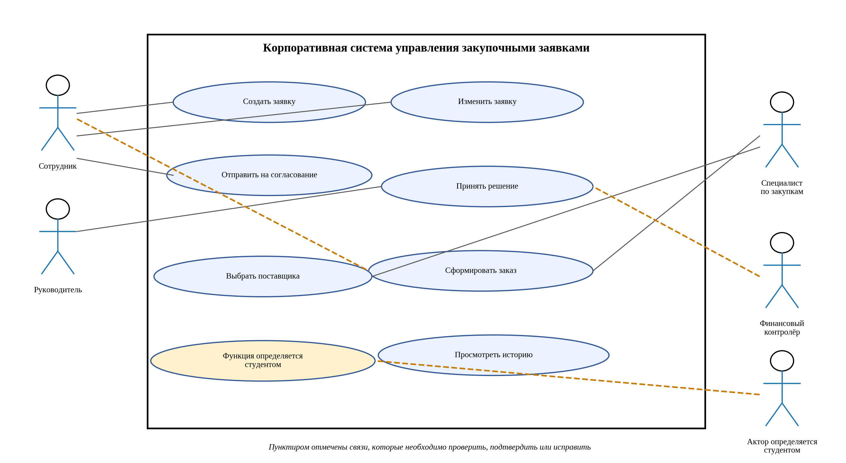
Диаграмма является исходным фрагментом, а не эталонным решением. Необходимо определить недостающую функцию, проверить пунктирные связи и установить, кто имеет право выполнять каждое действие. Вы можете изменить компоновку, если смысл ролей и граница системы сохраняются.
- Укажите, какие пунктирные связи являются ошибочными, и замените их корректными связями.
Пунктир от актора «Сотрудник» к «Сформировать заказ». Сотрудник только создаёт заявку и не имеет полномочий оформлять заказы поставщикам (это функция специалиста по закупкам)
- Определите недостающего актора или докажите, что дополнительный актор не требуется.
Добавлен «Администратор» для аудита и просмотра истории
- Добавьте не менее двух вариантов использования, необходимых для полного прохождения процесса.
«Запросить доработку заявки» (для возврата согласующими) и детализация изменения позиций
- Для одного варианта использования укажите предусловие, основной сценарий, альтернативный сценарий и постусловие.
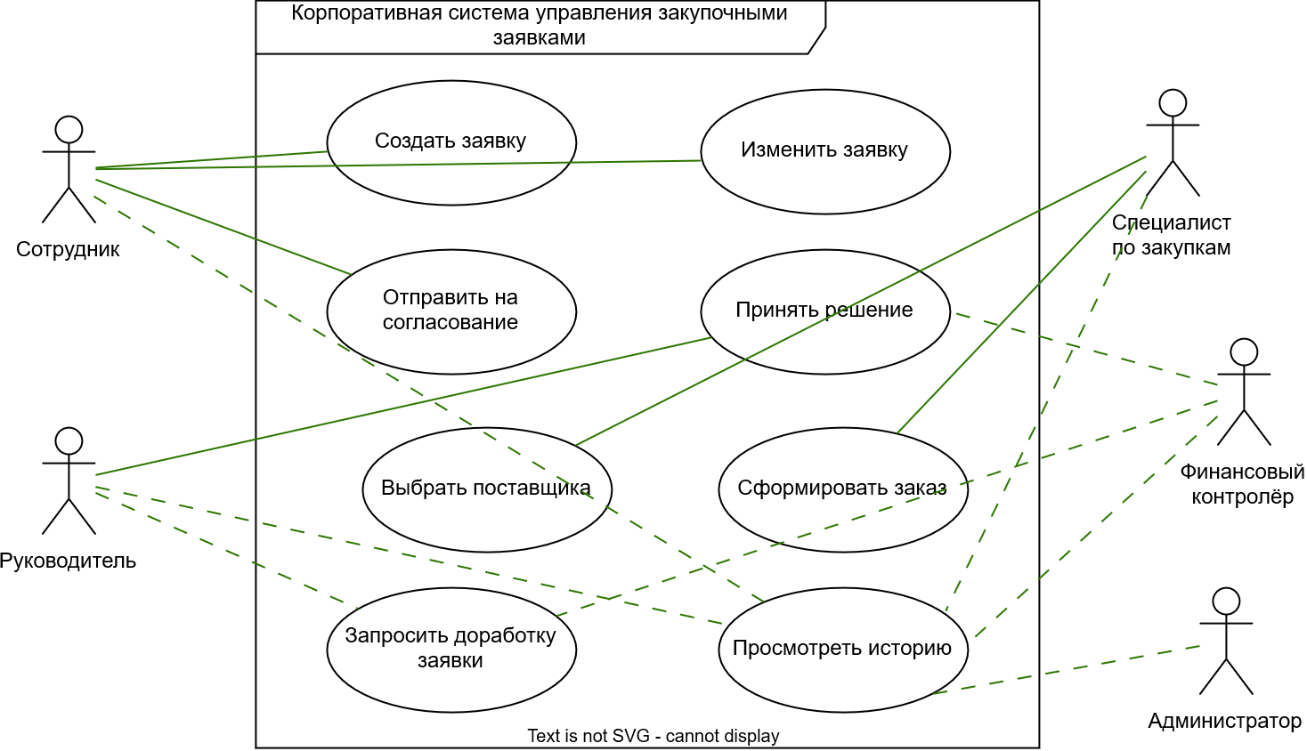
Объясните своими словами, где проходит граница автоматизируемой системы и какие действия остаются вне неё
Граница проходит там, где действия сотрудников переходят в работу самого приложения и база данных: ввод позиции заявки, автоматический пересчёт итоговой суммы, нажатие кнопок согласования и возврата, генерация записи заказа

5. Дополнение к Заданию№3. Карточка варианта использования, которую необходимо заполнить
Поле | Содержание
Наименование | Сформировать заказ
Основной актор | Специалист по закупкам
Цель актора | Создать заказ поставщику на основе полностью согласованной заявки
Предусловия | - Заявка находится в статусе «Согласована».  - По этой заявке ещё нет созданного действующего заказа.  - Специалист по закупкам авторизован в системе.
Триггер | Специалист открывает согласованную заявку и нажимает кнопку «Сформировать заказ»
Основной сценарий | - Специалист открывает список согласованных заявок и выбирает нужную заявку  - Система отображает позиции заявки и список активных поставщиков для выбора  - Специалист выбирает подходящего поставщика из списка  - Специалист подтверждает создание заказа  - Система создаёт документ «Заказ» (PurchaseOrder), привязывает его к заявке и поставщику, переводит статус заявки в «Заказ сформирован» и выводит номер созданного заказа на экран
Альтернативный сценарий | Выбранный поставщик оказался неактивным (active = false)  - Система выдаёт ошибку: «Выбранный поставщик заблокирован или неактивен, создание заказа невозможно».  - Заказ не создаётся, статус заявки остаётся «Согласована».  - Специалист возвращается к шагу 3 основного сценария и выбирает другого поставщика.
Постусловия | В базе данных создана запись заказа, заявка переведена в статус «Заказ сформирован», кнопка повторного формирования заказа для этой заявки блокируется
Связанное бизнес-правило | По одной согласованной заявке разрешено сформировать только один действующий заказ и только с поставщиком, имеющим активный статус

6. Задание №4. Неполная UML диаграмма классов
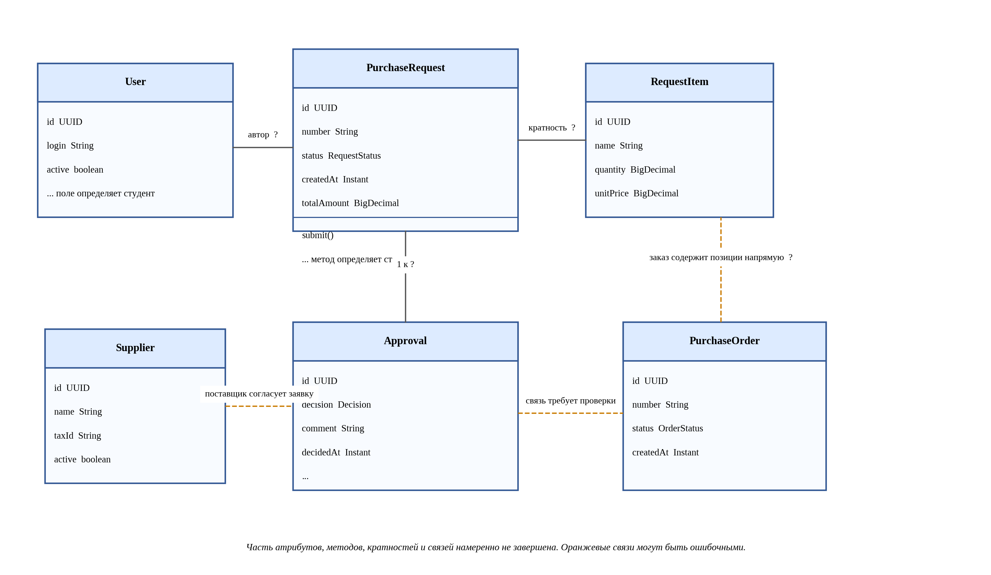
Часть атрибутов и методов пропущена. Часть кратностей заменена знаком вопроса. Оранжевые связи приведены намеренно как сомнительные и должны быть подтверждены либо исправлены. Диаграмма должна описывать предметную область и не должна превращаться в схему контроллеров, DTO и репозиториев.
- Для каждого знака вопроса укажите корректную кратность и объясните её смысл на языке предметной области.
- Найдите не менее двух логически неверных связей и предложите исправление.
- Добавьте не менее одного атрибута и одного поведения, без которых объектная модель остаётся неполной.
- Определите, где уместна композиция, а где достаточно обычной ассоциации.
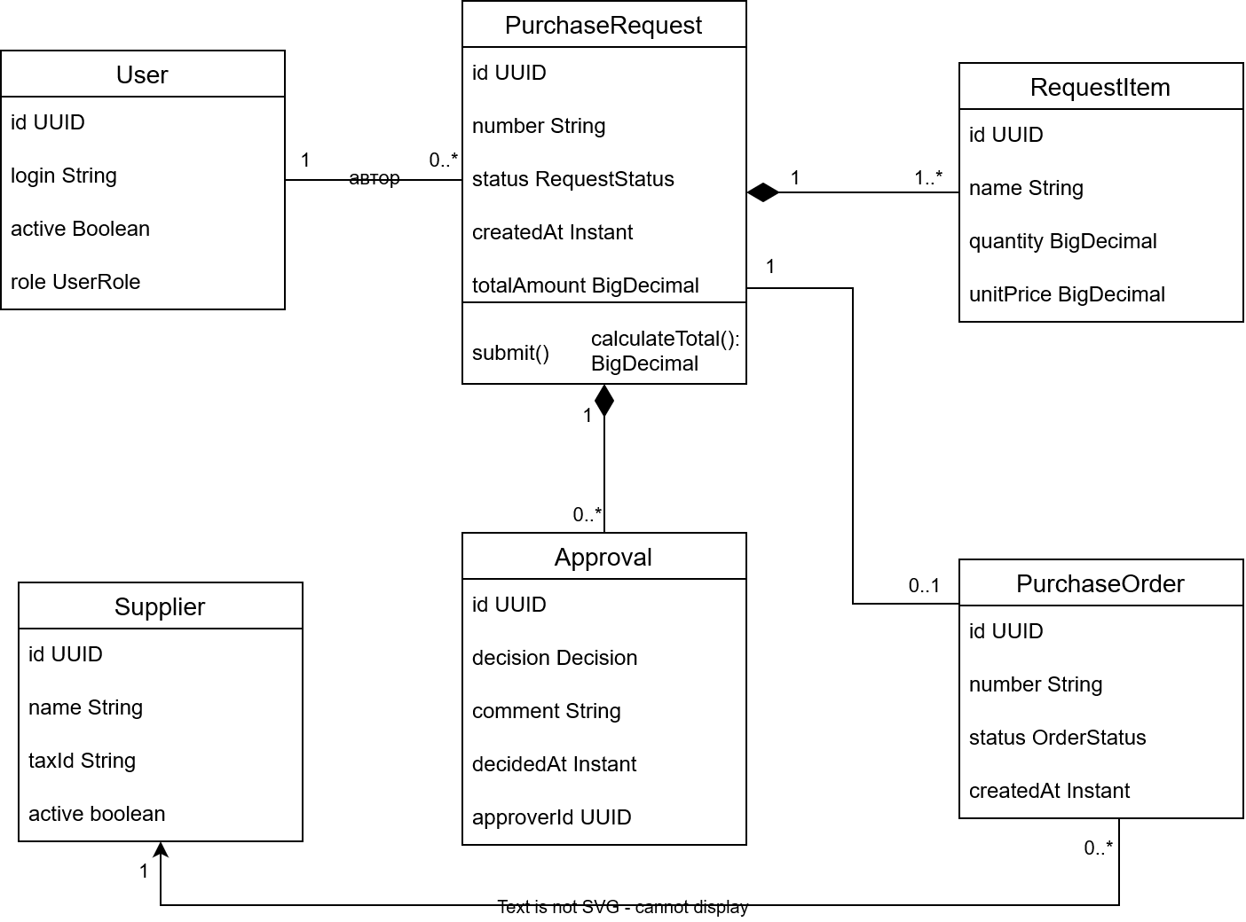
Сформулируйте инвариант класса PurchaseRequest, который должен быть истинным независимо от конкретного пользовательского интерфейса
Поле totalAmount всегда строго равно сумме произведений (quantity * unitPrice) по всем связанным позициям RequestItem. Кроме того, если статус заявки отличается от DRAFT, количество связанных с ней позиций RequestItem должно быть строго больше нуля

Объясните, почему Approval целесообразно хранить отдельным объектом, а не двумя полями внутри PurchaseRequest
Заявку проверяют два человека - руководитель подразделения и финансовый контролер, также возможен возврат на доработку. Если хранить решение в самой заявке, новое согласование перезапишет старое. Отдельный класс хранит полную историю всех решений с комментариями и датами

7. Задание №5. Фрагмент требований, в котором необходимо найти неоднозначности
Ниже приведены формулировки, которые внешне выглядят правдоподобно, но недостаточно точны для реализации. Для каждой строки необходимо написать исправленный вариант так, чтобы программист и тестировщик трактовали требование одинаково.
Исходная формулировка | Исправленная формулировка студента
Пользователь может иногда исправлять заявку после отправки. | Автор имеет право редактировать поля и позиции заявки только в том случае, если заявка возвращена в статус "Возвращена на доработку". В статусах "На согласовании", "Согласована" и "Заказ сформирован" редактирование запрещено
Руководитель должен быстро согласовать заявку. | Система устанавливает регламентный срок согласования 24 рабочих часа с момента поступления заявки; при превышении срока статус подсвечивается как просроченный, а руководителю отправляется уведомление
Система должна надёжно хранить историю. | Система не должна позволять перезаписывать/очищать историю, а только дополнять её.
Заказ создаётся после проверки заявки. | Кнопка формирования заказа становится доступной специалисту по закупкам только после согласования от руководителя подразделения и финансового контролёра
Поставщик выбирается из подходящих поставщиков. | При формировании заказа система фильтрует справочник поставщиков, выводя только активных поставщиков, и у которых есть ИНН

8. Проверка согласованности моделей
Одна и та же бизнес-возможность должна прослеживаться через несколько представлений системы. Заполните таблицу трассируемости и показывает, что вариант использования имеет опору в объектной модели и структуре хранения данных.
Бизнес-возможность | Use Case | Класс или классы | Контрольное правило
Создание заявки | Создать заявку | PurchaseRequest, RequestItem | Начальный статус DRAFT; заявка привязывается к автору; для отправки требуется минимум 1 позиция (WHERE count >= 1).
Согласование | Принять решение | Approval, PurchaseRequest | Решение пишется новой записью; при отрицательном решении или доработке обязателен непустой комментарий; статус заявки меняется по цепочке
Формирование заказа | Сформировать заказ | PurchaseOrder, PurchaseRequest, Supplier | Заявка должна быть в статусе APPROVED; поставщик имеет active = true; на одну заявку разрешен максимум 1 заказ
Изменение заявки | Изменить заявку | PurchaseRequest, RequestItem | Редактирование позиций и сумм разрешено только в статусах DRAFT или RETURNED_  FOR_REVISION

9. Контрольные ситуации, на которых необходимо проверить собственное решение
- Сотрудник создаёт заявку без единой позиции и пытается отправить её на согласование.
- Руководитель возвращает заявку, но не вводит комментарий.
- Финансовый контролёр принимает решение по заявке, по которой решение уже было зафиксировано ранее.
- Специалист по закупкам пытается сформировать заказ до завершения обязательного согласования.
- Для одной заявки два пользователя почти одновременно пытаются сформировать два заказа.
- Поставщик был выбран, а затем стал неактивным до момента формирования заказа.
Выберите две контрольные ситуации и опишите, на каком уровне должна быть остановлена каждая ошибка. Укажите прикладная логика, транзакция, ограничение БД либо сочетание механизмов
2. Механизм: Сервисный слой проверяет входные данные: если выбрано отклонение или возврат на доработку, комментарий должен быть заполнен. Если поле пустое, запрос прерывается с ошибкой валидации, и операция не доходит до сохранения в базу данных.
5. Метод выполняется внутри транзакции с блокировкой записи заявки, поэтому второй запрос ожидает завершения первого. Дополнительно в таблице заказов на поле заявки установлено ограничение уникальности (UNIQUE). Первый запрос успешно создаст заказ и сменит статус заявки, а второй будет отклонен из-за изменения статуса или сработавшего ограничения уникальности в базе данных

10. Итоговые формулировки студента
Этот раздел заполняется после завершения диаграмм. Здесь нельзя повторять условие задания. Необходимо кратко зафиксировать собственные проектные решения и показать их взаимную согласованность.
Какая сущность является центральной в разработанной модели и почему
Центральной сущностью является PurchaseRequest (Закупочная заявка). Через неё проходит весь процесс: к ней привязаны позиции закупки (RequestItem), в ней накапливается история решений согласующих (Approval), и на её основе формируется итоговый заказ поставщику (PurchaseOrder)

Какое бизнес-правило оказалось самым важным для целостности данных и каким механизмом оно обеспечено
Запрет создания нескольких заказов по одной заявке и блокировка изменения позиций после отправки на согласование. Это обеспечивается проверкой статуса заявки в коде сервиса перед каждым действием и ограничением уникальности (UNIQUE) внешнего ключа заявки в таблице заказов базы данных

Какое исходное решение в неполной модели вы изменили сильнее всего и по какой причине
Была полностью удалена ошибочная связь поставщика (Supplier) с согласованием (Approval). Поставщик не участвует во внутреннем согласовании заявки сотрудниками компании. Вместо этого поставщик был связан напрямую с заказом (PurchaseOrder), где его выбор обоснован и необходим

Сформулируйте итоговый вывод по работе в пяти или семи содержательных предложениях
- В ходе работы была восстановлена и исправлена целостная модель корпоративной системы управления закупками.
- Были устранены грубые логические ошибки исходной схемы, включая некорректное участие поставщика в согласовании документов
- Жизненный цикл заявки был дополнен строгими правилами переходов, гарантирующими прохождение обоих обязательных согласующих лиц
- Объектная модель была усилена вынесением истории согласований в отдельный класс Approval, что обеспечивает неизменяемость аудиторского следа
- Для ключевых узлов системы определены уровни защиты целостности данных - от валидации входных DTO до транзакционных блокировок и уникальных индексов в БД
- Итоговая модель полностью прослеживается от диаграммы вариантов использования до конкретных атрибутов классов и ограничений хранения

11. Ключевые вопросы защиты
- Почему статус заявки нельзя рассматривать как свободно редактируемую строку?
- Почему история согласований должна быть отделена от текущего статуса заявки?
- Какая ошибка возникнет, если связь заявки и позиций будет моделироваться как необязательная после отправки?
- Какие бизнес-правила целесообразно закрепить ограничениями базы данных, а какие оставить в сервисном слое?
- Как предотвратить создание двух заказов по одной заявке при параллельных запросах?
- Почему блокировка пользователя не должна разрушать исторические данные?
- Каким образом одна бизнес-возможность прослеживается от Use Case до таблиц базы данных?
- Как изменится модель, если разрешить частичные поставки или несколько поставщиков по одной заявке?

